COLEGIO ANTONIO VAN UDEN
Tercer Taller de Geometría: cursos 603 y 604
Trabajo en Casa

Hola chicos, esta es nuestra tercera guía de Geometría que tiene como fin repasar los conceptos vistos en clase. Después de que la resuelvas no se te olvide guardarla y enviarla a este mi correo: ferduba2009@hotmail.com , enviarla hasta el 1 de mayo de 2020.

Nuestro tema es: ÁNGULOS SEGÚN SU POSICIÓN

En la clase anterior repasamos los ÁNGULOS SEGÚN SU MEDIDA, ahora veremos la otra clasificación de los ángulos.

ÁNGULOS SEGÚN SU POSICIÓN:

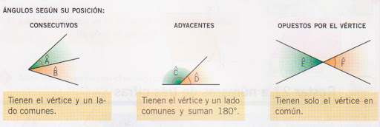

ÁNGULOS FORMADOS POR DOS PARALELAS Y UNA SECANTE
Los ángulos que se forman por dos rectas paralelas que llamaremos AB y CD y una secante SS` se les llama:
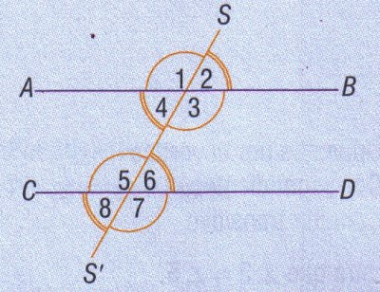

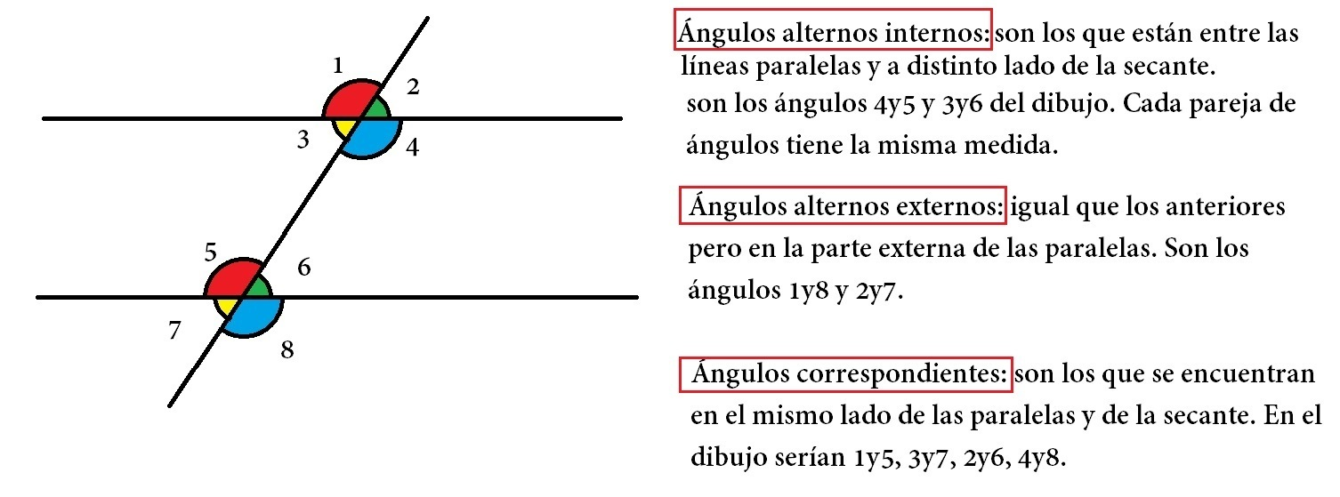

Estos ángulos según cada clase decimos que son congruentes, que significa tienen la misma medida,

por ejemplo:

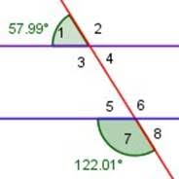
¿Cuánto medirán los otros 6 ángulos?
Observa que el ángulo ∢1 mide 57.99º, pero él es congruente con el ángulo ∢4 por ser unidos por el vértice, o sea que el ángulo ∢4 = 57.99º. Pero el ángulo ∢ 1 también es congruente con el ángulo ∢5 por ser ángulos correspondientes, o sea ∢5 = 57.99º, además observa que el ángulo ∢5 es congruente con el ángulo ∢8 por ser unidos por el vértice. Por tanto: ∢1=∢4= ∢5=∢8 = 57.99º.

Ahora, observa que al sumar los ángulos ∢1 + ∢ 2 = 180º por ser ángulos suplementarios. Por tanto ∢2 = 122.01, que es la diferencia entre 180º - 57.99º = 122.01º.

Pero el ∢2 es congruente con el ∢3 por unidos por el vértice y también con el ∢6 por ángulos correspondientes y el ángulo ∢6 es congruente con el ∢7 por unidos por el vértice, por lo tanto: ∢2 = ∢3 = ∢6 = ∢7 = 112.01º. Así hemos hallado el valor de todos los ángulos.

Actividad 1.

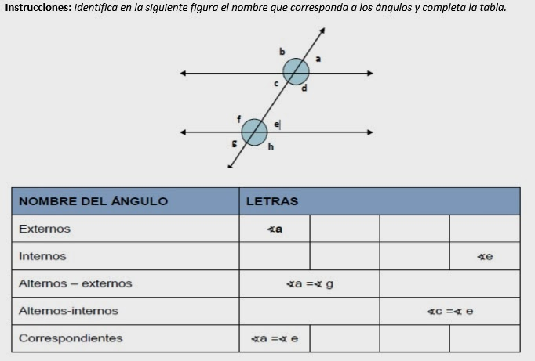

Actividad 2.

